פרשת אמור
בס"ד
ערוך בידי צבי האריס כל הזכויות שמורות תשס"ז
מה מסופר בפרשת אמור? סיכום הפרשה- ליל שבת

כְּמוֹ פָרָשַׁת קְדוֹשִׁים, גַּם פָרָשַׁת אֱמֹר מְלֵאָה בְּמִצְווֹת. בְּפָרָשַׁת קְדוֹשִׁים לָמַדְנוּ עַל הַקְּדֻשָּׁה שֶׁל כָּל אָדָם מִיִּשְׂרָאֵל, וּבְפָרָשַׁת אֱמֹר אָנוּ לְמֵדִים מָהֵם הַדִּינִים הַמְּשַׁקְּפִים אֶת קְדֻשַּׁת הַכֹּהֲנִים וְהַכֹּהֵן הַגָּדוֹל.

- אָסוּר לְכֹהֵן לְהִטָּמֵא בְּטֻמְאַת מֵת, לְמַעֵט כַּאֲשֶׁר מְדֻבָּר בְּשִׁבְעָת קְרוֹבָיו (אָב\אֵם, אָח\אָחוֹת, בֵּן\בַּת, אִשָּׁה) אִם נִפְטְרוּ. אָסוּר לַכֹּהֵן הַגָּדוֹל לְהִטָּמֵא אֲפִלּוּ לִקְרוֹבָיו.
ההפטרה
הַהַפְטָרָה הִיא (יְחֶזְקֵאל מ"ד:ט"ו) "וְהַכֹּהֲנִים הַלְוִיִּם בְּנֵי צָדוֹק אֲשֶׁר שָׁמְרוּ אֶת מִשְׁמֶרֶת מִקְדָּשִׁי בִּתְעוֹת בְּנֵי יִשְׂרָאֵל מֵעָלַי הֵמָּה יִקְרְבוּ אֵלַי לְשָׁרְתֵנִי וְעָמְדוּ לְפָנַי לְהַקְרִיב לִי חֵלֶב וָדָם…" הַנָּבִיא יְחֶזְקֵאל מְנַבֵּא עַל בֵּית הַמִּקְדָּשׁ וּמַזְכִּיר פְּרָטִים רַבִּים מִדִּינֵי הַכְּהֻנָּה.
- אָסוּר לְכֹהֵן לְהִנָּשֵׂא לְאִשָּׁה גְּרוּשָׁה. אָסוּר לְכֹהֵן גָּדוֹל לָשֵׂאת אַלְמָנָה.
- עָלֵינוּ לְכַבֵּד אֶת הַכֹּהֲנִים כְּמוֹ שֶׁכָּתוּב: "וְקִדַּשְׁתּוֹ כִּי אֶת לֶחֶם אֱלֹקֶיךָ הוּא מַקְרִיב …" יֵשׁ לְכַבֵּד אוֹתוֹ לִהְיוֹת רִאשׁוֹן לְכָל דָּבָר, לָתֵת לוֹ מָנָה יָפָה, לְזַמֵּן (כְּשֶׁיֵּשׁ שְׁלֹשָׁה אֲנָשִׁים שֶׁאָכְלוּ יַחַד) וְכַדּוֹמֶה.
- כֹּהֵן שֶׁיֵּשׁ בּוֹ מוּם אֵינוֹ יָכֹל לְשָׁרֵת בַּמִּקְדָּשׁ.
דִּינֵי הַקָּרְבָּנוֹת
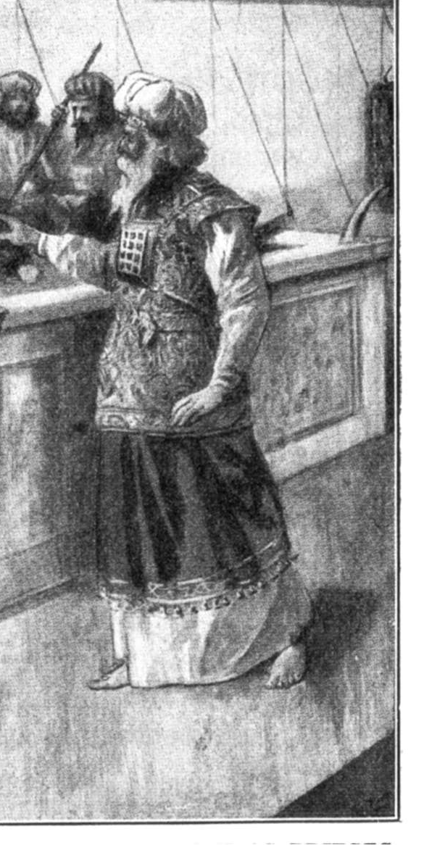
- יֵשׁ לְהַשְׁאִיר בְּהֵמָה שֶׁנּוֹלְדָה לְיַד אִמָּהּ שִׁבְעָה יָמִים וְרַק אָז מֻתָּר לְהַקְרִיבָהּ קָרְבָּן.
- אָסוּר לְהַקְרִיב בְּהֵמָה וְאִמָּהּ בְּיוֹם אֶחָד.
פָּרָשַׁת הַמּוֹעֲדוֹת
הַפָּרָשָׁה מְצַיֶּנֶת אֶת הַחַגִּים, אֶת חֵלֶק מֵהַקָּרְבָּנוֹת אֲשֶׁר יֵשׁ לְהָבִיא בְּכָל אֶחָד מֵהֶם וְגַם אֶת הַמִּצְווֹת הַמְּיֻחָדוֹת לְכָל חַג.
עֲבוֹדַת הַמִּקְדָּשׁ
לִקְרַאת סוֹף הַפָּרָשָׁה אָנוּ לְמֵדִים עַל הַחוֹבָה לְהָכִין שֶׁמֶן זַיִת זַךְ לְהַעֲלוֹת נֵר תָּמִיד בַּמְּנוֹרָה וְעַל הַחוֹבָה לְהָכִין חַלּוֹת לְשֻׁלְחַן לֶחֶם הַפָּנִים.



